- «Искусство педагога – в пробуждении природных сил ребёнка и его самодеятельности»
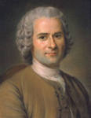 Ж.Ж.Руссо

- «В любой деятельности велико значение положительного самоопределения тех, кто эту деятельность выполняет». О.С.Анисимов

- «Единственный путь, ведущий к знаниям, - это деятельность». Б.Шоу

- «Игра – пространство внутренней социализации ребёнка, средство усвоения социальных установок» Л.С.Выготский

- «Скажи мне - и я забуду.
Покажи мне – и я запомню.
Дай мне действовать самому – и я научусь.»
Китайская мудрость

«Дети охотно всегда чем - нибудь занимаются. Это весьма полезно, а потому не только не следует этому мешать, но нужно принимать меры к тому, чтобы всегда у них было что делать».
... Ян Амос Коменский
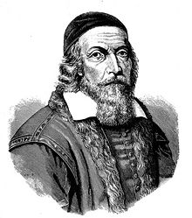
Учитель! Он всегда в дороге, Он весь земной, он рвётся в высь;
В заботах, поиске, тревоге, Не счесть, пожалуй, сколько судеб
И никогда покоя нет! С его судьбой переплелись!
Он сам себя всех строже судит, (Д.С.Лихачёв.)

- Среди многих боковых тропинок, сокращающих дорогу к знаниям, нам нужнее всего одна – одна, которая бы научила нас искусству приобретать знания с затруднениями.
Ж.-Ж. Руссо
Кто на себя глядит, свой видит лик,
Кто видит лик свой, цену себе знает,
Кто знает цену, строг к себе бывает,
Кто строг к себе – тот истинно велик!» Пьер Гренгор

Цель творчества – самоотдача
А не шумих, не успех.
Позорно, ничего не знача,
Быть притчей на устах у всех. Б.Л.Пастернак

- …Учу детей, оставив все заботы,
Стремясь в сердцах у них посеять благодать.

- …Светя другим ярким факелом любви,
Обрести свое учительское счастье.

- …Чтоб было у кого учиться, – учитель, воспитай ученика!...

- …И жизни путь пройдя до половины,
Я оглянулась мысленно назад…

«Успех не приходит к тебе… Ты идешь к успеху». М. Коллинз

Учитель! Как бесценно имя это Склонял он надо мной виски седые
Среди богатых россыпей сердец. И мир учил как надо понимать,
Учитель – это имя чище света. И под его диктовку я впервые
Он мой отец, духовный мой отец! Два слова вывел «родина» и «мать».

- Я не работаю учителем. Я учитель по самой своей сути!

- Дорога в школу – дорога моей жизни!

- Любое обучение человека есть не что иное, как искусство содействовать стремлению природы к своему собственному развитию.
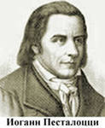 И. Песталоцци

- “Плохой учитель преподносит истину, хороший учит её находить”
(А. Дистерверг )

